Desarrollo del Estudio de Factibilidad Técnica
Tecnología demandada o requerida por el Sistema Propuesto Son todos los elementos tecnológicos que serán necesarios tanto para el desarrollo como para la futura operación del sistema propuesto. Incluye elementos de hardware, productos de software, perfil técnico del recurso humano especializado y cualquier otro conjunto de tecnología involucrado.
Tecnología existente en la organización Son todos los elementos tecnológicos existentes en la organización y que pueden ser usados tanto para el desarrollo como para la futura operación del sistema propuesto. Incluye elementos de hardware, productos de software, perfil técnico del recurso humano especializado y cualquier otro conjunto de tecnología involucrado.
Tecnología por adquirir Son todos los elementos tecnológicos requeridos por el sistema propuesto y que no existen en la organización, es decir, son aquellos que deben ser adquiridos. Para el desarrollo de cada uno de éste componente del estudio de factibilidad se recomienda el uso de la siguiente tabla:
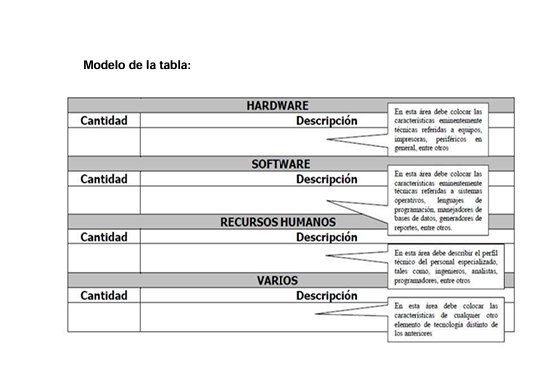

Desarrollo del Estudio de Factibilidad Económica
Para realizar esta actividad es necesario contar con las siguientes cifras preliminares:
Inversión Inicial (Sistema Propuesto)
Son todos los desembolsos (gastos) que deben hacerse desde el momento en que se inicia el proyecto hasta que el Sistema Propuesto es implementado. Esta cifra incluye la compra de hardware, licencias de software para el desarrollo, salarios u honorarios profesionales, insumos en general, y cualquier otro gasto que sea necesario realizar.
Costos Operativos del Sistema Propuesto
Son todos los costos que acarreará el Sistema Propuesto cuando ya esté siendo usado. Esta estimación se hace para el período de un año, incluye el valor de los contratos de mantenimiento de hardware, actualización de licencias de software, salarios u honorarios profesionales, insumos en general y cualquier otro costo involucrado.
Costos Operativos del Sistema Actual
Son todos los costos que acarrea el Sistema que en la actualidad se está usando. Este cálculo se hace para el período de un año, incluye el valor de los contratos de mantenimiento de hardware, actualización de licencias de software, salarios u honorarios profesionales, Insumos en general y cualquier otro costo involucrado. Es importante destacar que esta cifra permite tener un punto de comparación para el análisis que se pretende hacer.
Beneficios del Sistema Propuesto
Son todos los beneficios tangibles e intangibles que proveerá el Sistema Propuesto.
Beneficios Tangibles
Son entendidos como los ingresos que puede percibir la empresa por la utilización del Sistema Propuesto una vez que el mismo se haya puesto a disposición de los usuarios para su empleo. Por lo general los beneficios tangibles son las reducciones en los costos operativos del antiguo sistema. Este cálculo se hace para el período de un año.

Beneficios Intangibles
Son todas las ventajas no cuantificables que el Sistema Propuesto proporcionará a la organización y que deben ser mencionadas para ser tomadas en cuenta dentro del estudio de factibilidad.
Procedimiento
Para la determinación de las cifras preliminares anteriormente descritas, se recomienda el uso de la siguiente tabla para cada uno de los ítems a contabilizar, como son: Inversión Inicial (Sistema Propuesto) Costos Operativos del Sistema Propuesto Costos Operativos del Sistema Actual
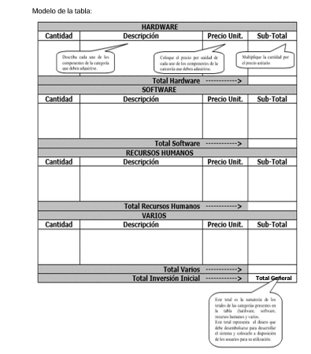

Donde:
Hardware
Son todos los equipos de computación tangibles que se utilizan o utilizarán, bien sea en el Sistema Actual, como en la Inversión Inicial y en el Sistema Propuesto.
Software
Son todos los sistemas operativos, programas, aplicaciones, antivirus que se utilizan o utilizarán en el Sistema Actual, como en la Inversión Inicial y en el Sistema Propuesto.
Recursos Humanos
Son todas las personas involucradas como usuarios y operadores del Sistema Actual, como en la Inversión Inicial y en el Sistema Propuesto.
Varios
Son todos los materiales y gastos operativos que afectan en el Sistema Actual, como en la Inversión Inicial y en el Sistema Propuesto.
Procedimiento
Para la determinación de las cifras preliminares para determinar los Beneficios del Sistema Propuesto anteriormente descritas, se recomienda el uso de la siguiente
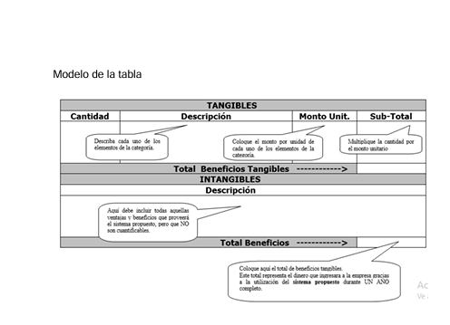
IMPORTANTE:
Generalmente los Beneficios Tangibles, se podría decir, que son los recursos económicos que se utilizan en el Sistema Actual y que son descartados con el Sistema Propuesto.
Procedimiento
Al concluir estas cuatro tablas, se tienen las cifras preliminares siguientes:
Total Inversión Inicial (Primera Tabla)
Total Costos Operativos (SP) (Segunda Tabla)
Total Costos Operativos (SA) (TerceraTabla)
Total Beneficios (Cuarta Tabla)
Con estas cifras preliminares podemos iniciar el análisis costo-beneficio que dará respuesta a la interrogante referida a la Factibilidad Económica del Sistema Propuesto.

Análisis Costo – Beneficio
Su finalidad es determinar si es conveniente económicamente el desarrollo del Sistema Propuesto, así como, su posterior utilización a lo largo de su vida útil.
Es primordial en este análisis realizar una tabla de “Retorno de la Inversión”, además de una gráfica “Punto de Equilibrio” que compare los costos del Sistema Actual y del Sistema Propuesto.
Para iniciar el análisis costo-beneficio, debe primeramente proyectar las cifras preliminares a futuro, es decir, proyectar dichas cifras tomando en cuenta el porcentaje de inflación estimado para cada año futuro que desee considerar. La cantidad de años a considerar en los desarrollos de nuevos sistemas corresponde a la vida útil estimada que tendrá el sistema propuesto.
En promedio la vida útil de un sistema de información es de cinco años
El porcentaje de inflación a aplicar debe ser estimado por Ud., o bien, puede consultar las estimaciones que en tal sentido pueden obtenerse del Banco Central de Venezuela.

Procedimiento Para la proyección antes descrita se recomienda el uso de las siguientes tablas:
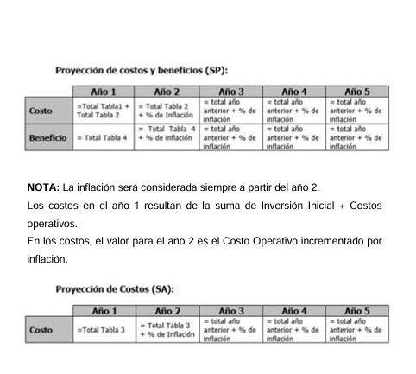

NOTA:
La inflación será considerada siempre a partir del año 2. El valor para el año 2 es el Costo Operativo incrementado por inflación. Una vez obtenida esta proyección, se elaborará la tabla de retorno de inversión.
Retorno de Inversión
Es una tabla de suma importancia, ya que permite determinar matemáticamente si se recuperará o no la inversión, en que momento ocurrirá dicho retorno y el total de ganancia o pérdida al final de los 5 años.

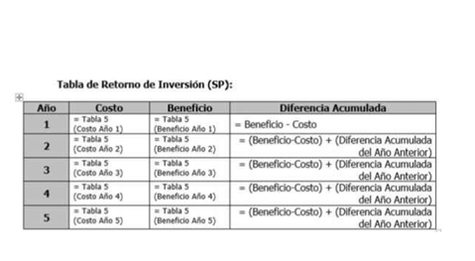

NOTA:
Es importante efectuar los cálculos según la fórmula indicada para evitar alteraciones en el valor resultante que afecte la interpretación. Normalmente la diferencia acumulada del año 1 es negativa debido al costo elevado a consecuencia de la inversión inicial.
En el momento que la diferencia acumulada pasa de negativo a positivo, es el momento que se recupera la inversión y en lo sucesivo es ganancia para la organización.
La diferencia acumulada del año 5, según su signo, indica el total de ganancia o pérdida que tendrá la organización por desarrollar y utilizar el sistema propuesto. Para finalizar el estudio de factibilidad económica, debe realizar una conclusión escrita donde analice e interprete los resultados obtenidos en la tabla retorno de inversión y en la Gráfica Punto de Equilibrio, para avalar la afirmación o negación de viabilidad económica del Sistema Propuesto.
Retorno de Inversión
Si el aspecto económico del Sistema Propuesto resulta no factible, no es motivo para desechar el prototipo, por el contrario, debe hacer una revisión detallada del mismo y verificar que modificaciones pueden realizarse para ajustarlo a una condición factible. Si después de realizar dichas modificaciones aún sigue siendo inviable, entonces si deberá desecharse y plantear un prototipo totalmente distinto.

Desarrollo del Estudio de Factibilidad Operativa
En este componente del estudio de factibilidad se debe fijar por escrito las estrategias que se tomarán para garantizar que el rechazo de los usuarios hacia el Sistema Propuesto será mínimo, además, que los mismos contarán con todos los elementos de adiestramiento y soporte que aseguren una utilización correcta y productiva del sistema en cuestión.

ACTIVIDADES SUGERIDAS
Estudio de Factibilidad Según la información proporcionada y apoyándose en los recursos interactivos, responde el siguiente ejercicio práctico:
1. A los siguientes tipos de sistema de información construir las tabla de Factibilidad: técnica, económica y operativa
a) Un sistema de información para gestionar reservas de alojamiento en línea.
b) Sistema de información utilizado para crear y gestionar sitios web y blogs.
c) Sistemas de información para realizar el seguimiento de un inventario y gestionar las existencias de productos.

